KNIPLEKURS og årsmøte, helgen 5.-6. juni 2021
Sted: Oslo-Mets bibliotek, Kjeller, Kunnskapsveien 55

På grunn av koronavirussituasjonen er det fortsatt en del usikkerhet om hvordan verden ser ut i juni. Vi har valgt å sette av helgen, finne lærere, og håpe at dette blir gjennomførbart. Også denne gangen arrangerer vi en lett-versjon med undersining kun på dagtid lørdag og søndag. Som plaster på såret for det forenklede arrangementet har vi satt opp fire ulike kurs, og håper at alle vil finne noe som faller i smak.

Foreløpig, litt løselig agenda:

Lørdag 5. juni:
09.00 – 11.30 Kurs/kafé
11.30 – 12.30 Lunch
12.30 – 16.00 Kurs/kafé
16.00 – 17.30 Årsmøte

Lørdag 5. juni:
09.00 – 11.30 Kurs/kafé
11.30 – 12.30 Lunch
12.30 – 16.00 Kurs/kafé

Alle dager: kaffepause ca kl 10 og ca kl 14.00
Beregnet undervisningstid: ca 12 timer. Mindre endringer/tilpasninger kan/vil forekomme

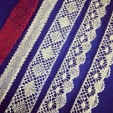
1) NYBEGYNNER/LITT ØVET. Lærer: Eldbjørg Bredeli
Om kurset: Nybegynnere skal lære grunnslagene i knipling. Ingen forkunnskaper er nødvendig. De som ønsker en oppfriskning vil få undervisning tilpasset sitt nivå. Gi beskjed om du ønsker å kjøpe eller låne utstyr.

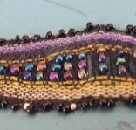
2) SMYKKER. Lærer: Eva Andresen.
Om kurset: Kurset passer for dem som har kniplet en tid. Eva Andresen har nydesignet en del smykker for nettopp dette kurset. Her blir det bruk for både farger og perler!

3) TORCHON OG MALTESER. Lærer: Dagny Jegstad.
Om kurset: Kurset passer for dem som har gjennomført nybegynnernivået og trenger en dytt for å komme videre, samt de som har kniplet en tid. Torchon er den knipleteknikken de fleste av oss møter først, men det er samtidig den mest varierte knipleteknikken og spenner fra helt nybegynner til svært avansert. Kniplemønstre avtales med lærer. Dagny Jegstad har dessuten med en malteserpute slik at de som vil kan prøve malteserknipling og se hva det er.

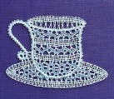
5) KNIPLEKAFÉ: arrangeres for de som vil møtes uten å gå kurs. Pris dekker servering dagtid og lokalleie. Gi beskjed om du ønsker «Hemmelig oppgave» eller vil arbeide med egne arbeider.

Pris kurs: medlemmer/ikke-medlemmer: 1.850,-/2.150,- Kniplekafé: 350,- kr per dag.
Nybegynner som går første kurs: 1.650,- (gjelder både medlemmer og ikke-medlemmer)
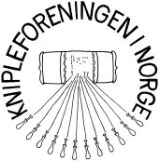
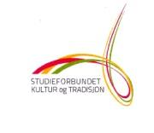
Påmelding: Send utfylt skjema til: knipleforeningenskurs@gmail.com eller pr post til:
Elisabeth Bjørklund Bøhler, Frydenbergveien 55, 1415 Oppegård, tlf 90 62 58 43.

Kursene arrangeres med støtte fra Studieforbundet Kultur og Tradisjon

